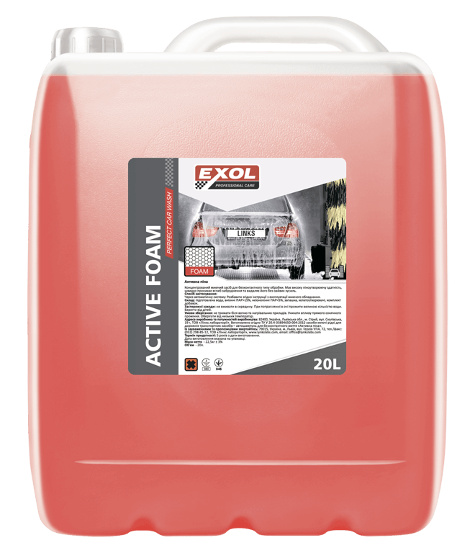

**Активна піна для портальних мийок, ТМ EXOL, 20л**

Концентрований миючий засіб для безконтактного типу обробки.

Спосіб застосування для ручних мийок: Перед нанесенням засіб необхідно розвести з водою у співвідношенні - 1:10 для піногенератора або 1:2 - 1:3 в піноутворювач, залежно від ступеня забруднення і жорсткості води. Збити із забрудненої поверхні верхній шар бруду, після чого нанести готовий засіб знизу вгору. Для кращого ефекту протерти губкою. Витримати 2-4 хв. Не допускаючи висихання! Ретельно змити водою під високим тиском.

Спосіб застосування для портальних мийок: Через автоматичну систему: розвести згідно інструкції з експлуатації миючого обладнання.

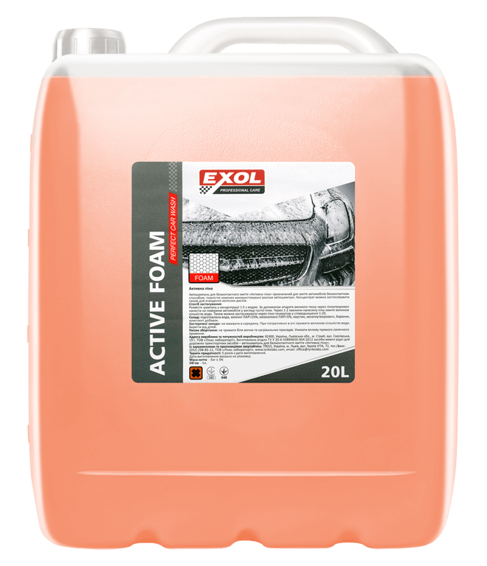

**Активна піна "Преміум", ТМ EXOL, 20л/1л**

**Активна піна "Преміум" - концентрований миючий засіб для безконтактного типу обробки.**

**Спосіб застосування для ручних мийок:**

**Перед нанесенням засіб необхідно розвести з водою у співвідношенні - 1:15 для піногенератора або 1:3 - 1:5 в піноутворювач, залежно від ступеня забруднення і жорсткості води. Збити із забрудненої поверхні верхній шар бруду, після чого нанести готовий засіб знизу вгору. Для кращого ефекту протерти губкою. Витримати 2-4 хв. Не допускаючи висихання! Ретельно змити водою під високим тиском.**

**Спосіб застосування для портальних мийок:**

**Через автоматичну систему: розвести згідно інструкції з експлуатації миючого обладнання.**

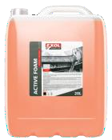

**Активна піна "Premium", ТМ EXOL, 20л/1л**

Активна піна "Premium" концентрований миючий засіб для безконтактного типу обробки.

Спосіб застосування для ручних мийок: Перед нанесенням засіб необхідно розвести з водою у співвідношенні - 1:20 для піногенератора або 1:7 - 1:10 в піноутворювач, залежно від ступеня забруднення і жорсткості води. Збити із забрудненої поверхні верхній шар бруду, після чого нанести готовий засіб знизу вгору. Для кращого ефекту протерти губкою. Витримати 2-4 хв. Не допускаючи висихання! Ретельно змити водою під високим тиском. Спосіб застосування для портальних мийок:

Через автоматичну систему: розвести згідно інструкції з експлуатації миючого обладнання.

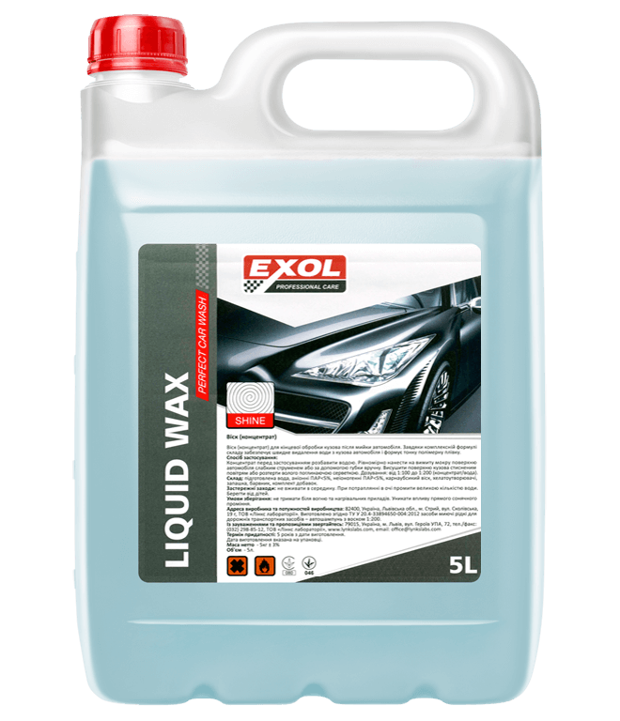

**Рідкий віск, ТМ EXOL, 5л**

Віск для кінцевої обробки кузова після мийки автомобіля.

Завдяки комплексній формулі забезпечує швидке видалення води з кузова автомобіля і формує тонку полімерну плівку.

Спосіб застосування: Концентрат перед застосуванням розвести водою. Рівномірно нанести на вимиту мокру поверхню автомобіля слабким струменем або за допомогою губки вручну. Висушити поверхню кузова

стисненим повітрям або розтерти вологопоглинаючою серветкою.

Дозування: від 1:80 до 1:100 (концентрат/вода)

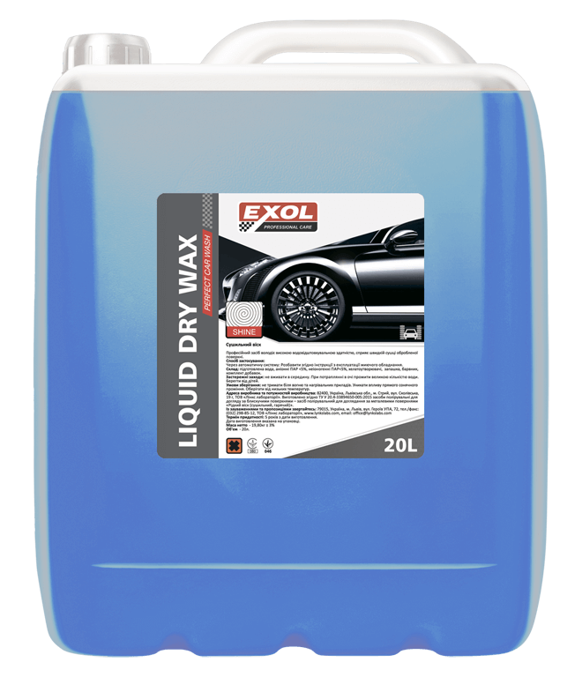

**Сушильний віск, ТМ EXOL, 20л/1л**

Професійний засіб володіє високою водовідштовхувальною здатністю, сприяє швидкій сушці обробленої поверхні.

Спосіб застосування для портальних мийок:

Через автоматичну систему розвести згідно інструкції з експлуатації миючого обладнання. Дозування: розводиться з водою з розрахунку 5-15г на один автомобіль. Рекомендована концентрація робочого розчину до 2%.

Спосіб застосування для ручних мийок:

Концентрат перед застосуванням розвести водою. Рівномірно нанести на вимиту мокру поверхню автомобіля слабким струменем або за допомогою губки вручну. Висушити поверхню кузова

стисненим повітрям або розтерти волого поглинаючою серветкою.

Дозування: від 1:120 до 1:150 (концентрат/вода)

**Гарячий віск, ТМ EXOL, 20л**

Рідкий засіб розроблений для захисту кузовів автомобілів. Поліруючі компоненти відновлюють колір і блиск лакофарбового покриття і перешкоджають осадженню пилу та бруду.

Спосіб застосування:

Через автоматичну систему: розвести згідно інструкції з експлуатації миючого обладнання. Дозування: розводиться з водою з розрахунку 5-15г на один автомобіль. Рекомендована концентрація робочого розчину до 2%

Примітка: наноситься гарячим 40ᵒС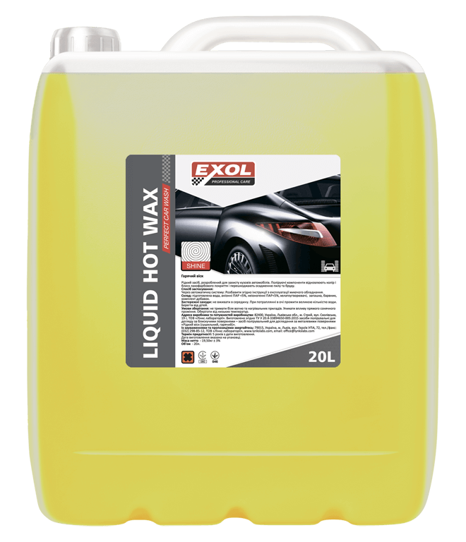

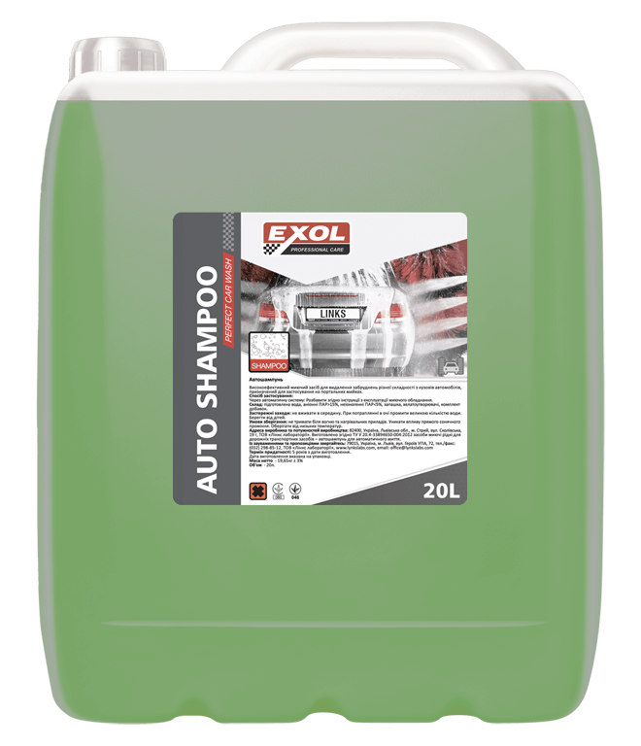

**Автошампунь для портальних мийок, ТМ EXOL, 20 л**

**Високоефективний миючий засіб для видалення забруднень різної складності з кузовів автомобілів, призначений для застосування на портальних мийках.**

**Спосіб застосування:**

**Через автоматичну систему: розвести згідно інструкції з експлуатації миючого обладнання. Дозування: розводиться з водою з розрахунку 5-15г на один автомобіль. Рекомендована концентрація робочого розчину до 5 %. Не допускаючи висихання! Ретельно змити водою. Спосіб застосування для ручної мийки автомобілля:**

**Перед застосуванням засіб необхідно розвести з водою у співвідношенні- 1:50 або 1:100 , залежно від ступеня забруднення і жорсткості води. Збити з забрудненої поверхні верхній шар бруду, після чого задопомогою губки із готовим засобом протерти автомобіль. Не допускаючи висихання!**

**Ретельно змити водою під високим тиском.**

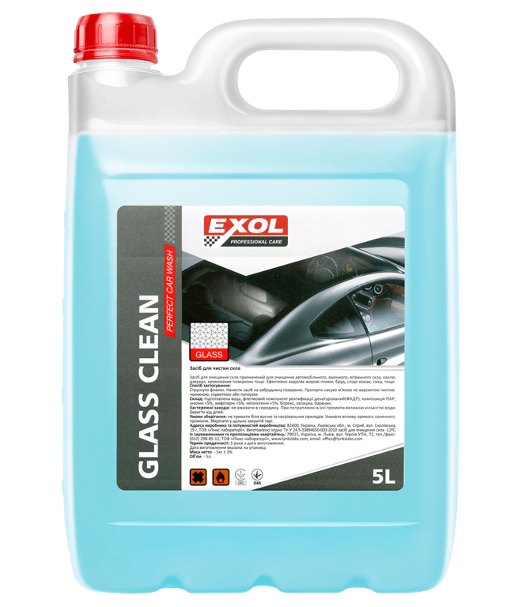

**Засіб для очищення дисків, ТМ EXOL, 10 л**

Концентрований миючий засіб для безконтактного типу обробки.

Спосіб застосування :

Перед нанесенням засіб необхідно розвести з водою у співвідношенні- 1:5-1:10 залежно від ступеня забруднення. Збити з забрудненої поверхні верхній шар бруду, після чого нанести готовий засіб. Для кращого ефекту протерти губкою. Витримати 2-4 хв. Не допускаючи висихання!

Ретельно змити водою під високим тиском.

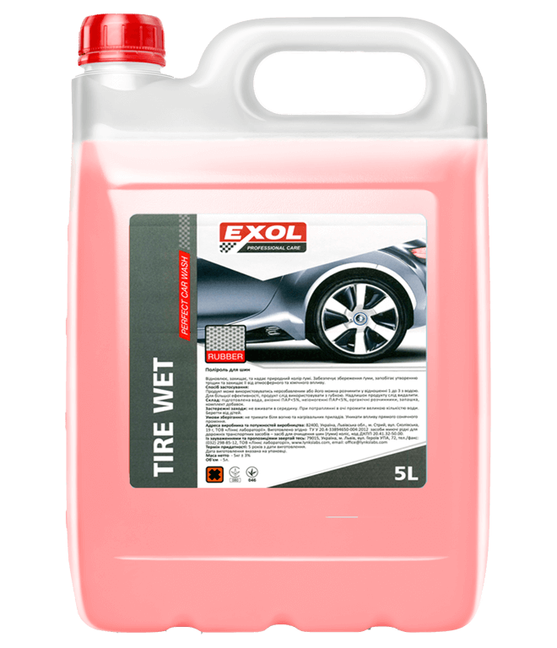**Поліроль для шин,ТМ EXOL, 5л**

Концентрований засіб. Спосіб застосування :

Перед застосуванням засіб необхідно розвести з водою у співвідношенні 1:3 . Засіб призначений для очищення, оновлення та захисту шин автомобіля. Захищає шини від старіння й руйнування дорожніми агресивними речовинами й ультрафіолетовими променями, відновлює структуру поверхні гуми.

Швидко відновлює первинний зовнішній вигляд шин, роблячи їх чистими та яскравими.

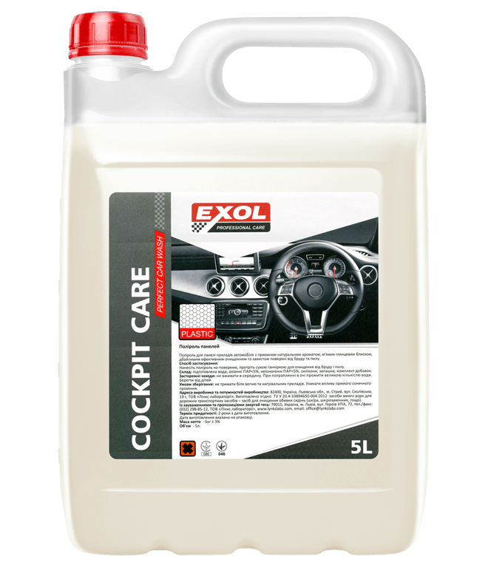

**Поліроль, ТМ EXOL, 5л/1л**

Поліроль для панелі приладів автомобіля з приємним натуральним ароматом. Ефективно очищує поверхню від бруду та пилу. Надає м'який глянцевий блиск та антистатичні властивості.

Спосіб застосування: нанесіть поліроль на поверхню, протріть сухою чистою тканиною.